Historique
À travers les époques, différentes méthodes de récolte de la sève d’érable ont été utilisées.

Les Amérindiens :

Au printemps, les Amérindiens quittaient leur campement de chasse pour aller vivre en forêt. Ce nouveau campement se situait à l’intérieur d’un boisé d’érables à sucre. C’était les femmes qui s’occupaient de récolter la sève d’érable. Pour pouvoir récolter cette sève, les Amérindiens entaillaient l’arbre à l’aide d’une hachette et ils inséraient dans l’entaille un morceau d’écorce ou un copeau de bois. La sève était recueillie dans des récipients posés sur le sol. Pour fabriquer le sirop d’érable, ils laissaient geler la sève d’érable durant la nuit et au matin, ils enlevaient la couche de glace. Cette opération était répétée pendant plusieurs nuits jusqu’à ce que la sève soit assez épaisse. Par la suite, ils faisaient bouillir la sève à l’aide de pierres chaudes qu’ils déposaient dans les récipients de bois ou d’argile. La sève était bouillie jusqu’à l’obtention d’un sirop très épais qui, lorsqu’il refroidissait, se cristallisait. Le sirop, sous cette forme, était plus facile à transporter.

Les pionniers et la méthode traditionnelle :
Ce sont les Amérindiens qui ont appris aux colons comment se procurer la sève d’érable et comment la transformer en sirop. Ces premiers pionniers améliorèrent la technique de cueillette et de production. Au lieu d’entailler l’arbre à l’aide d’une hachette, ils perçaient un petit trou dans lequel ils inséraient un chalumeau de bois. La sève se déversait ensuite dans un seau de bois au pied de l’arbre. Par la suite, ils accrochaient le seau de bois à un crochet fixé sur le chalumeau pour éviter que ce dernier ne soit renversé. Après la cueillette de la sève, cette dernière était vidée dans un chaudron de fer où elle était bouillie pendant plusieurs heures avant de devenir du sirop.
Il y a quelques années, la sève était recueillie dans un réservoir de métal placé sur un traîneau qui était tiré par un cheval. La sève était par la suite acheminée à l’évaporateur pour produire du sirop.

Aujourd’hui :
De nos jours, les acériculteurs entaillent les érables et ils placent des tubulures (longs tubes dans lesquels s’écoule la sève) reliant les arbres entre eux. La sève est recueillie par gravité (utilisation du milieu : pente, colline où la sève s’écoule vers le bas) ou à l’aide d’une pompe. Elle est recueillie dans une citerne près de la cabane à sucre et de là, elle est acheminée vers l’évaporateur où le processus de fabrication du sirop d’érable débutera.

Un autre processus est aussi utilisé de nos jours : l’osmose inversée. À l’aide d’une pression supérieure à la pression osmotique, on force les molécules d’eau à traverser une membrane sélectivement perméable qui ne laisse passer que les molécules d’eau. On obtient ainsi deux filtrats : de l’eau pure et une solution très sucrée. Le temps de cuisson pour faire le sirop est ainsi diminué. Le fait de chauffer ensuite le sirop à des températures plus ou moins hautes va permettre de produire différents sous-produits.

De nos jours, deux techniques sont utilisées pour produire du sirop d’érable :
Par évaporation :
- Définition : L’évaporation est l’état par lequel un liquide devient gazeux.
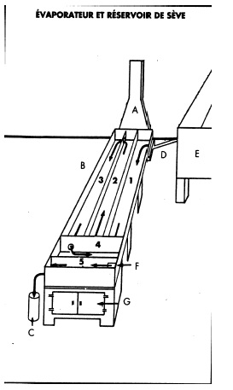
- La fabrication du sirop d’érable peut se faire à l’aide d’un évaporateur. L’évaporateur est muni de deux grandes casseroles : une grande divisée en trois sections (B) et une petite divisée en deux sections (F). La sève contenue dans le réservoir installé à l’extérieur de la cabane à sucre (E) entre dans la première des cinq sections de l’évaporateur, numérotées sur le schéma de 1 à 5, et circule dans le sens des flèches. Tout au long de son trajet, l’eau de la sève s’évapore et le sucre se concentre pour se transformer en sirop dans la dernière section (5). Le niveau de la sève dans la grande casserole est contrôlé par un flotteur (D). À sa sortie de l’évaporateur, le sirop bouillant est filtré dans un réservoir (C). Pour chauffer ce système, on utilise une chaudière. Il y a les portes donnant accès à l’intérieur de l’évaporateur pour le chauffer (G) et il y a aussi le tuyau d’échappement de la fumée (A).

Par osmose inversée :
Définition de l’osmose : Processus selon lequel un solvant (l’eau, par exemple) passe d’un milieu moins concentré vers un milieu plus concentré en traversant une membrane qui lui est plus ou moins perméable, dans le but d’atteindre l’équilibre. C’est un processus passif qui ne demande pas d’énergie.

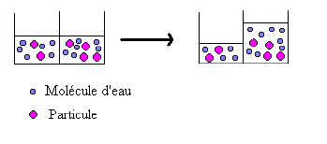
Une expérimentation peut être faite soit par les élèves soit en démonstration :

- Mettre dans un bécher des tranches de concombre et les saupoudrer de sel. Après quelques instants, l’eau va sortir des concombres pour diluer la concentration de sel sur les tranches de concombres.

Certaines membranes laissent passer uniquement le solvant, mais pas le soluté. Dans ce cas, il n’y a pas de diffusion de soluté du milieu le plus concentré vers le milieu le moins concentré en même temps que l’osmose. On parle alors de perméabilité sélective.

Osmose inversée : On exerce une pression supérieure à la pression osmotique sur la solution concentrée. Le sens du débit de l’eau est alors inversé, l’utilisation d’une membrane dotée d’une perméabilité sélective permettant de ne laisser passer que l’eau, mais dans le sens inverse seulement.

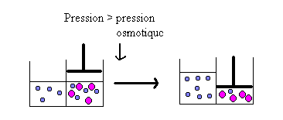

Où utilise-t-on l’osmose inversée ?
- Eau purifiée
- Le concentré des jus de fruits

La température

La température est évaluée selon diverses échelles, la plus courante est celle en degrés Celsius. Pour prendre la mesure d’une température, on utilise un thermomètre. Le thermomètre peut utiliser le mercure comme indicateur puisque celui-ci est un métal liquide à température de la pièce, il devient solide à basse température (-39 °C) et il bout à haute température (365 °C). Lorsque l’on fait la lecture sur un thermomètre en degrés Celsius, le point de congélation de l’eau est de 0 °C et son point d’ébullition est de 100 °C. Le thermomètre à mercure est très utilisé lors de la cuisson des aliments. On remarque que les aliments n’ont pas tous les mêmes températures de cuisson et que parfois il faut atteindre une nouvelle température si l’on veut obtenir un nouveau produit.

